威風遊濟州(保證不走人蔘店+土產)～神話世界樂園(含全日卷)、濟州AQUA PLANET水族館、史努比莊園、可口可樂咖啡廳（送飲料）、超級摩托車秀、美食饗宴:超級海鮮鍋(活章魚.鮑魚.蟹.貝類.蝦)、海景龍蝦之家六天
【德威航空、升等兩晚五花酒店】

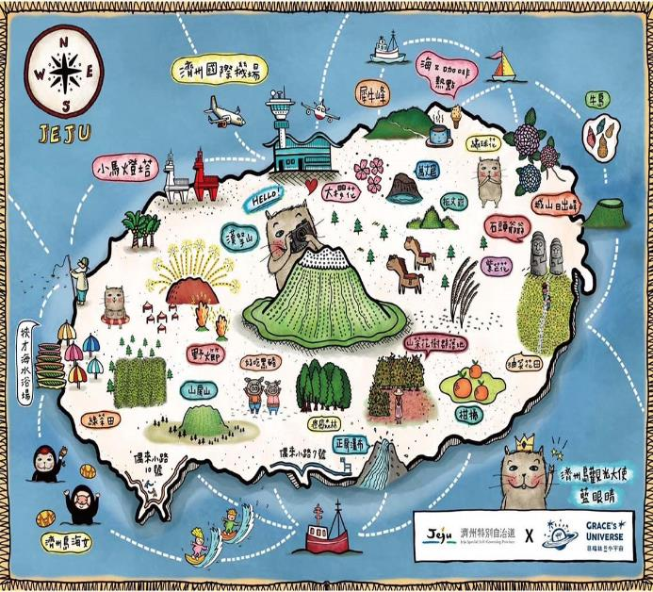

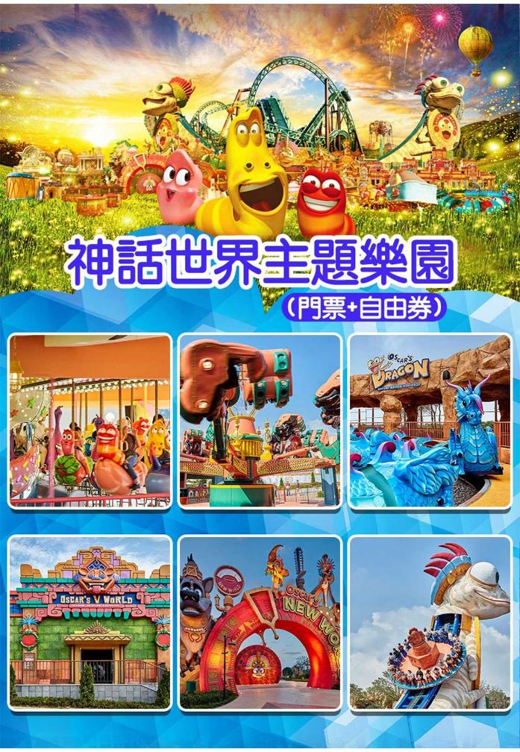
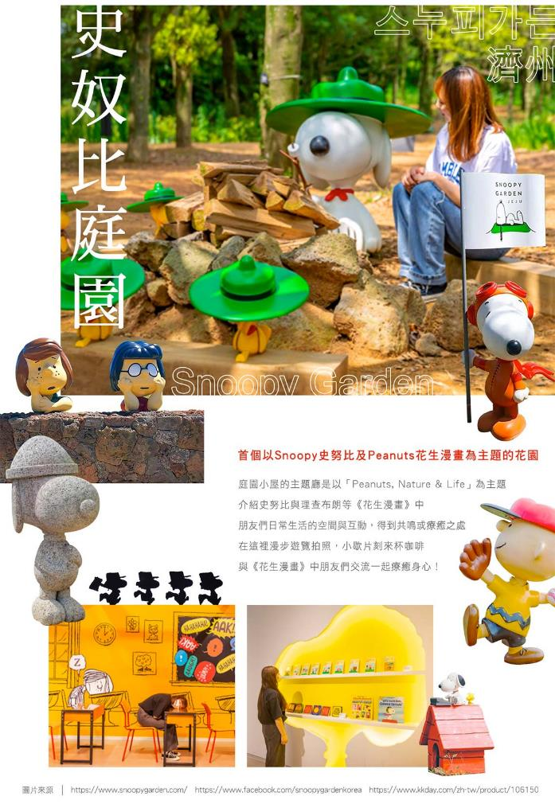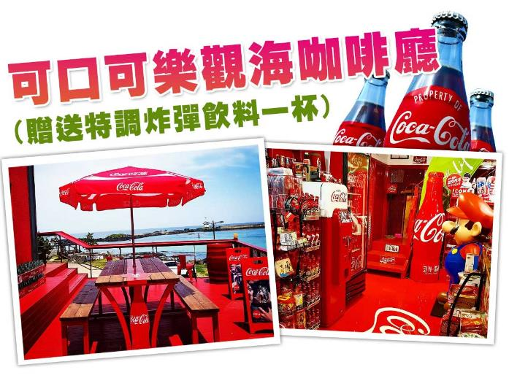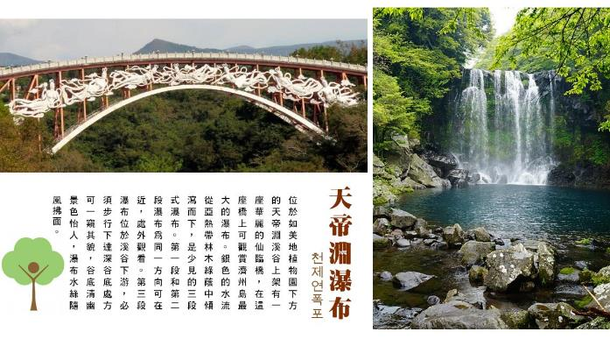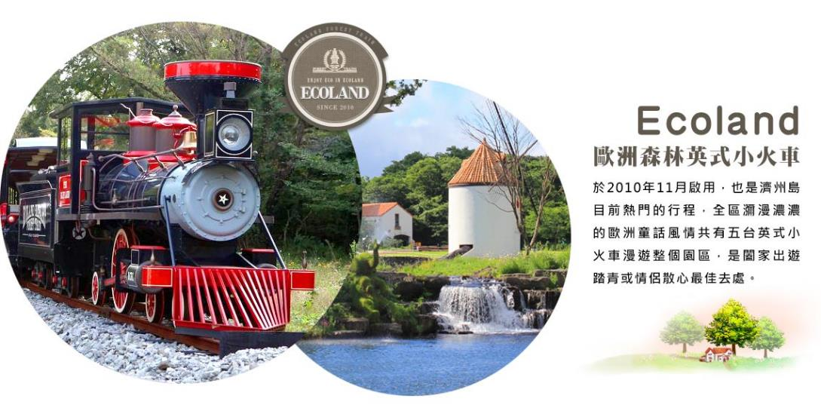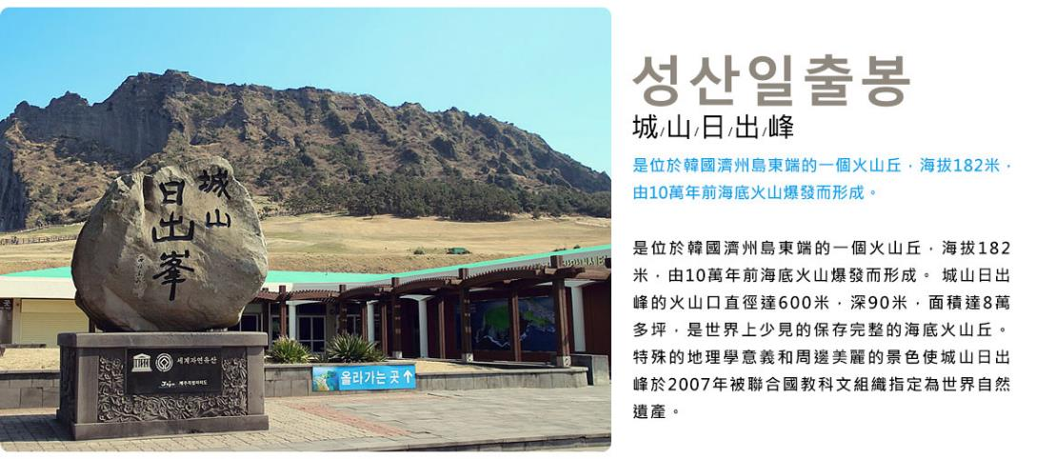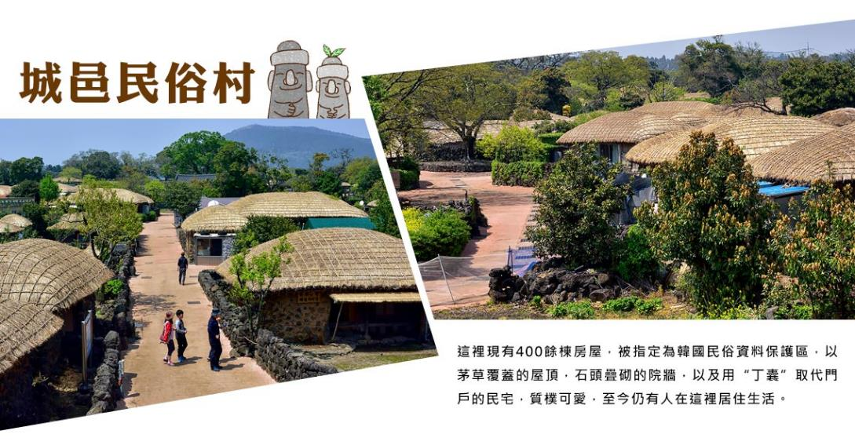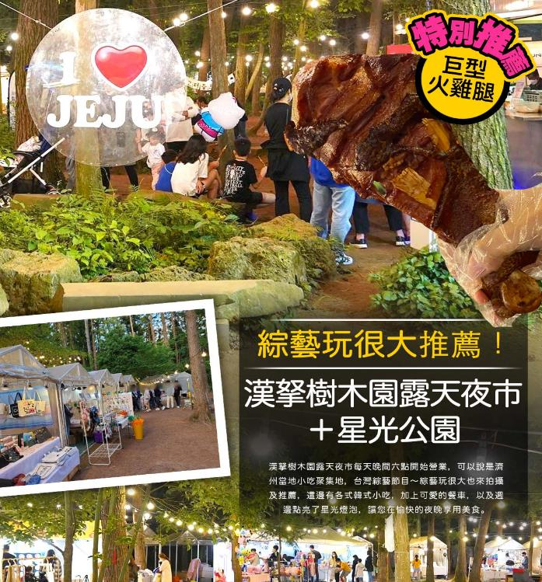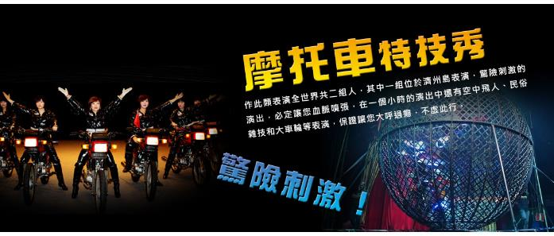
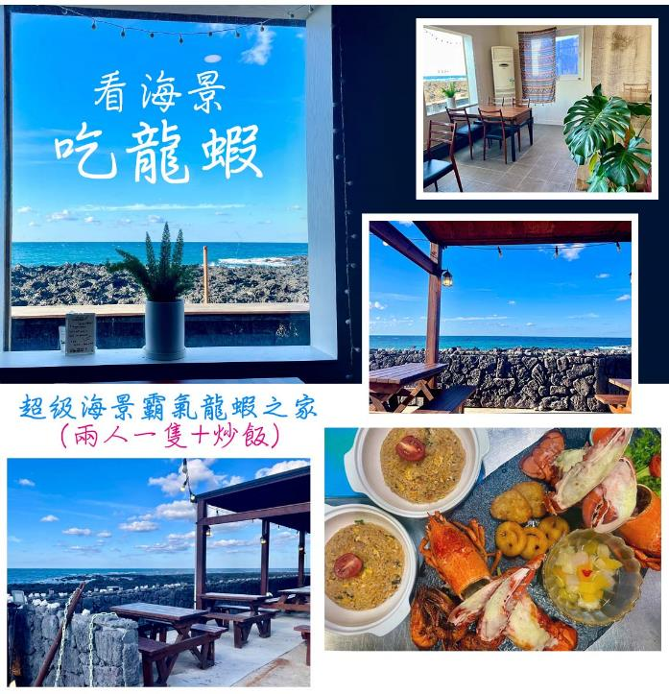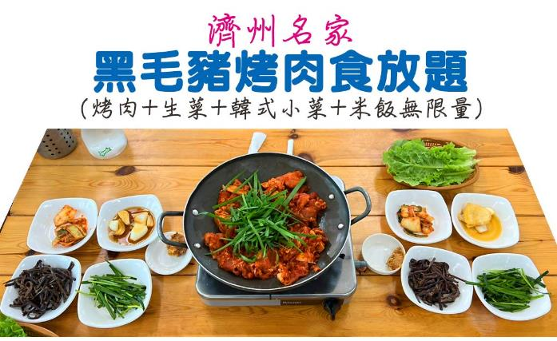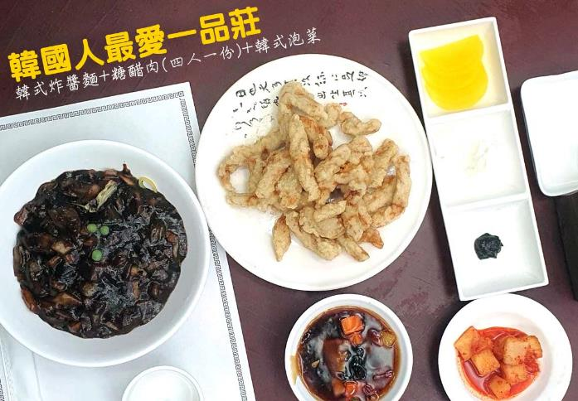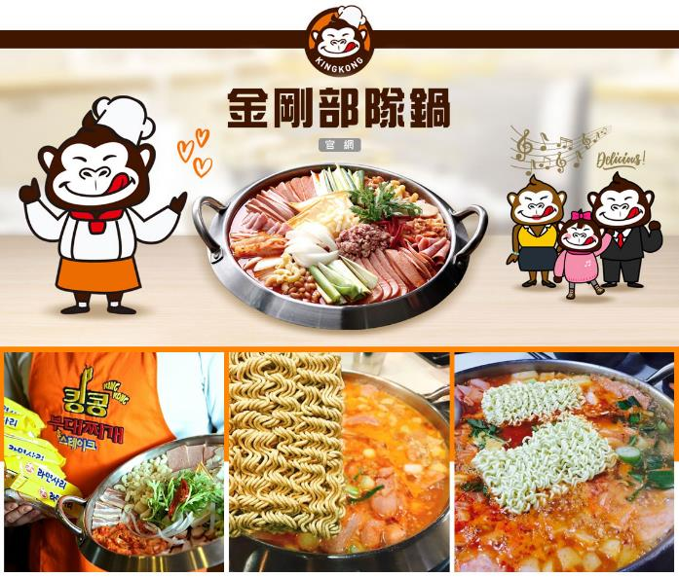
行程內容
第  1  天 | 桃園→濟州→綜藝玩很大推薦～漢拏樹木園露天夜市+星光公園 TPE/CJU TW688 14：35~17：35  【漢拏樹木園露天夜市】漢拏樹木園露天夜市每天晚間六點開始營業，可以說是濟州當地小吃聚集地，台灣綜藝節目～綜藝玩很大也來拍攝及推薦，這邊有各式韓式小吃，加上可愛的餐車，以及週邊點亮了星光燈泡，讓您在愉快的夜晚享用美食。
 | 早餐：XXX 中餐：敬請自理 晚餐：金剛部隊鍋（白飯、拉麵無限供應）
 | 住宿： Jeju in Hotel 或 SIMS HOTEL 或Jeju Line Hotel 或Jeju R&T Hotel 或 Benikea Hotel 或同級
第  2  天 | 濟州AQUA PLANET水族館→UNESCO世界自然遺產~城山日出峰→驚險刺激~摩托車秀→蓮洞商圈  【濟州AQUA PLANET水族館】規模已進入全球前十大水族館，水池容積為10800噸比日本的美之海還要來得大，館內展示著鯨鯊、海豚、大型鯊魚及雀鯛等，種類繁多。由北極海、大西洋、太平洋、印度洋及南極海等構成並分別展示有各大海洋的代表性生物，還有許多韓國罙見的海中生物。  【城山日出峰】為漢拏山360個止火焰山之一，也是世界最大的突出於海岸的火山口，攀登30分鐘左右到達山頂；由此也可觀看日落，加上可以瞭望一片廣闊的牧場，美不勝收，令人嘆為觀止，遠眺這山峰綺麗景色。  【摩托車特技秀】作此類表演全世界共二組人，其中一組位於濟州島表演，驚險刺激的演出，必定讓您血脈噴張，在一個小時的演出中還有空中飛人、民俗雜技和大車輪等表演，保證讓您大呼過癮，不虛此行。※註：若遇秀休館或滿座，行程將作先後順序調整，不便之處敬請見諒！  【蓮洞商圈】此處為濟州市最繁華區域，各式精品、服飾商店林立，如國知名品牌NIKE、ADIDAES、FLLA…等，物美價廉；另外在大街小巷內還有各式小吃店、小酒館，讓您可以品嚐到濟州的特色小吃。
 | 早餐：飯店內用 中餐：霸王龍蝦之家～焗烤龍蝦(二人一隻)+韓式炒飯(炒飯吃到飽) 晚餐：韓式人蔘燉雞+長壽麵線+泡菜
 | 住宿： Jeju in Hotel 或 SIMS HOTEL 或Jeju Line Hotel 或Jeju R&T Hotel 或 Benikea Hotel 或同級
第  3  天 | 神話主題公園(門票+自由券)→史努比莊園Snoopy Garden→韓國文化體驗【泡菜DIY製作、韓服寫真】  【神話世界主題樂園】2017年9月30日全新開幕，設有15個遊樂設施與景點，特色的主題樂園，其中，和兒童們喜歡的 TUBAn 公司合作的卡通主題樂園包含三個主題區，分別為「視界之港」，「爆笑蟲子的冒險村」，「奧斯卡的新世界」等三個主題，包含15項以上的遊樂設施和景點，將爆笑蟲子等IP引進，讓孩子們可以和各種熱門的卡通人物一起互動。  【史努比莊園】整個史努比庭園由5個主題廳、史努比咖啡廳、《花生漫畫》紀念品店所組成，在這裡漫步遊覽拍照，小歇片刻來杯咖啡，與《花生漫畫》中朋友們交流，能休養生息，療癒身心。  【泡菜DIY+韓服攝影】可瞭解馳名世界的發酵食品泡菜製作過程，另安排親自穿著傳統韓服，韓服的線條兼具曲線與直線之美，您可拿著相機隨意拍攝，留下永恆回憶。
 | 早餐：飯店內用 中餐：方便遊玩，敬請自理 晚餐：漁夫廚房~超級海鮮鍋(活章魚.鮑魚.蟹.貝類.蝦)
 | 住宿： Benikea Hotel 或 Jeju Pacific Hotel 或Jeju Line Hotel 或Jeju Avia Hotel 或Jeju R&T Hotel 或同級
第  4  天 | Ecoland歐洲英式森林小火車→城邑民俗村【贈送每人一杯蜂蜜茶或五味子茶(２選１)】→韓劇"ALL IN”拍攝地~涉地岬→可口可樂咖啡廳(獨家贈送特調可樂一杯)→紅白馬小燈塔(網美IG打卡景點)  【Ecoland歐洲森林英式小火車】於2010年11月啟用，也是濟州島目前熱門的行程，全區瀰漫濃濃的歐洲童話風情共有五台英式小火車漫遊整個園區，是闔家出遊踏青或情侶散心最佳去處。  【城邑民俗村】這裡現有400餘棟房屋，被指定為韓國民俗資料保護區，以茅草覆蓋的屋頂，石頭疊砌的院牆，以及用“丁囊”取代門戶的民宅，質樸可愛，至今仍有人在這裡居住生活。  【涉地岬】隨著「ALL IN」人氣的日益增高，設在涉池岬地的教堂、修女院和療養院等各種攝影棚，每天都吸引來大批前來觀光的遊客。除了與美麗大自然完美協調的攝影棚外，周圍還有著名的燈塔、朝鮮時代的烽火煙臺等。大海、草原、燈塔、馬群交織在一起，形成一幅美麗的圖畫。  【可口可樂觀海咖啡廳】其實是濟州島崖月邑海邊公路上的一所紅色小房子，標誌性的可口可樂紅，在僻靜的公路上，很顯眼。店面不大，分上下兩層，下層有零星幾個座位+售賣餐食，二層是一整間的餐桌，但，也被可口可樂的各種周邊產品，佔據了大部分的空間，雖然空間略顯侷促，但每一個角落，都是收藏品。  【梨湖海水浴場（紅白馬燈塔）】是最靠近濟州市區的海水浴場，交通方便且設備完善，沙灘坡度不高相對安全。夏天有許多避暑的訪客，海邊還有一片松樹林，適合野營也是它的另一個魅力。這裡的夜景也十分出名，所以就算是在晚間也有許多遊客。海邊一帶有許多專賣生魚片的店家，可以品嚐到新鮮的海產。如果在這裡租借船隻，可以出船海釣，或是也可以在防波堤上垂釣。這裡很容易釣到沙鮻，吸引許多釣客前來。
 | 早餐：飯店內用 中餐：濟州名家~黑毛豬烤肉放題(烤肉+生菜+韓式小菜+米飯無限量) 晚餐：濟州豚骨家~馬鈴薯燉豬骨湯+季節小菜+米飯
 | 住宿： RAMADA CITY(原特二五花) 或 GLOUCESTER HOTEL(原特二五花) 或 Hotel Whistle Lark 或 五花酒店NANTA HOTEL 或 HOTEL THE ONE 或同級
第  5  天 | 天帝淵瀑布「仙臨橋、五福泉、天帝樓」→養生保肝店→精裝彩妝坊→綠茶足浴+足部去腳質→東門傳統市場/夜市(食尚玩家推薦、美食大探索)  【天帝淵瀑布】位於如美地植物園下方的天帝淵溪谷上架有一座華麗的仙臨橋，在這座橋上可觀賞濟州島最大的瀑布。銀色的水流從亞熱帶林木綠蔭中傾瀉而下，是少見的三段式瀑布。第一段和第二段瀑布為同一方向可在近，處外觀看。第三段瀑布位於溪谷下游，必須步行下達深谷底處方可一窺其貌，谷底清幽景色怡人，瀑布水絲隨風拂面。  【綠茶足浴教學+DIY去角質】享受足浴，紓解腿步疲勞，養足精力。為濟州島之旅做完美的準備。  【東門傳統市場】1945年光復以後，濟州東門市場正式形成，是未來濟州商圈的中心地。東門市場保留著傳統市集的特點，與大型超市相比，商品種類繁多，價格低廉，且能少量購買。  【東門夜市】在2018年3月30日正式營業，屬於室內型夜市，即使下雨天也能開心逛目前共有30幾個攤販，主要為韓國人氣的街頭小食與甜品，包括柑橘炸蝦、黑豬肉五花肉卷、串燒和炸雞等營業至晚上12點，不止旅客眾多，連當地人也有不少前來嚐鮮打卡呢。
 | 早餐：飯店內用 中餐：一品莊~韓式炸醬麵+糖醋肉(四人一份)+韓式泡菜 晚餐：方便遊玩，敬請自理
 | 住宿： RAMADA CITY(原特二五花) 或 GLOUCESTER HOTEL(原特二五花) 或 Hotel Whistle Lark 或 五花酒店NANTA HOTEL 或 HOTEL THE ONE 或同級
第  6  天 | 龍頭巖→濟州→桃園 CJU/TPE TW687 12：35~13：35  【龍頭岩】彷彿神話傳說中的一條巨龍，傳說中一條巨蛇盼望成龍，竟偷走了漢拏山神的珍珠，遭山神發現而變為石頭。
 | 早餐：飯店內用 中餐：敬請自理 晚餐：XXX
 | 住宿： 溫暖的家

注意事項
《成團人數》
- 本行程最低出團人數16人以上(含)，最多為42人以下(含)，台灣地區將派遣合格領隊隨行服務。
《行程費用不包含以下項目》
- 售價不含全程領隊、導遊及司機之服務費，每人每日300元台幣。
- 個人新辦護照費用。
- 旅遊平安保險及旅遊不便險。
- 若於韓國確診時之隔離飯店及相關車資等費用。
- 返台檢疫要求之檢測、隔離飯店及相關車資等費用。
- 純係私人之消費：如行李超重費、自購商品、飲料酒類、洗衣、電話、電報及私人交通費。
- 若為一位大人 或 一位大人帶一位嬰兒報名參加，或需求單人入住一間房，需加收單房差。
- 一經確認後如個人因素取消或被拒絕入境韓國，將無法申請退費。
- 團體旅責險不包含當地染疫後的所有醫療費用。
《德威航空注意事項》
- 此團型使用團體機位，航班不可指定、不可延回、不可更改進出點、不可指定座位。
- 若需指定航班，建議改訂個人機票，以確保訂到您所需之航班，加價幅度依各航空公司之規定，另外提供報價。
- 航空公司保留航班時間調整及變更之權利。
- 此航班包含手提行李10公斤來回，拖運行李20公斤來回。
- 此航班機上不含餐食和水。
- 請務必於起飛前3小時抵達機場辦理登機手續，逾時關櫃旅客需自行負責。
- 德威航空關櫃時間為起飛前45分鐘，逾時未能辦妥登機手續敬請自行負責。
《參團須知與相關提醒》
- 以上行程僅供參考，正確之行程內容、班機時間、降落城市及住宿飯店，請以行前說明會資料為準。
- 團體若為特殊拜會團、會議參展團、學生團體，不適用於本行程之報價，需另行報價。
- 本行程恕不接受韓籍旅客及其家屬參團;當地參團須提供來回電子機票，恕不接受於韓國打工度假及工作者參團。
- 特殊規定如下：參加本行程若逢以下條件限定，費用需另計：
A.此行程報價限持中華民國護照散客參團適用，整組包團、參展團、會議團、學生團等特殊團體需另行估價，詳情請洽詢您的服務人員。旅客若提供或隱瞞不實資料經查明屬實，本公司有權拒收訂單，此為維護雙方誠信及旅遊品質，造成不便之處，敬請見諒。
B.學生及外籍人士(不含韓國籍)，單持一本外國護照者，每人需加收NTD6,500元。
C.單筆訂單不足24歲及65歲以上報名人數不可超過半數，若超過半數則價格另議～請洽業務人員。
D.此行程報價僅適用於正常之散客報名，如遇特殊團體則團費需另計～請洽業務人員。
- 本行程設定為團體旅遊行程，故為顧及旅客於出遊期間之人身安全及相關問題，於旅遊行程期間，恕無法接受脫隊之要求；若因此而無法滿足您的旅遊需求，建議您另行選購團體自由行或航空公司套裝自由行，不便之處，尚祈鑒諒。亦不接受單幫客，僅能接受持台灣護照之旅客參團，持非台灣護照者，請洽業務人員另行報價確認。
- 本團體行程景點若客人不參加者，視為自動棄權，恕無法退費，本產品報價中所含景點門票等均按旅行社扣價核算，旅客不再享受其他折扣與優惠，亦不另行退還差價。
- 為考量旅客自身之旅遊安全並顧及同團其它團員之旅遊權益，年滿70以上及行動不便者之貴賓須有同行家人，方始接受報名，不便之處，尚祈鑑諒。
- 韓國因響應環保減少廢氣、汽機車、大型車停車超過3分鐘即須熄火關閉引擎，否則將會記點罰款，故司機會等客人上車後再開引擎及空調，請見諒！

